

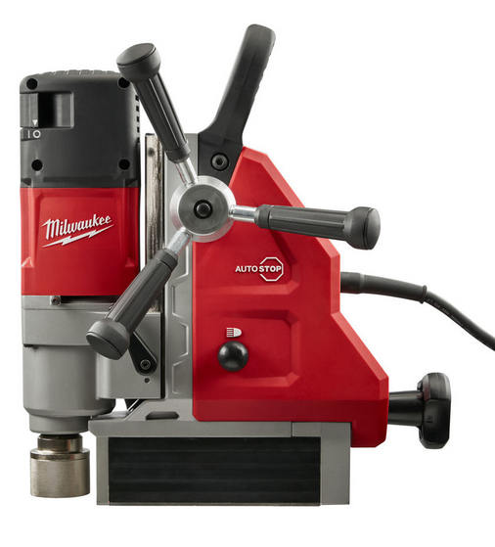

Magnetkernbohreinheit MDP 41

Leistungsstarke, mobile Magnetkernbohreinheit mit hohem Drehmoment.
- Leistungsstarker 1200 Watt Motor– ideal zum Bohren mit Kernbohrern bis
41 mm
- 2-Gang-Getriebe: Optimierte Drehzahl zum Bohren mit Kernbohrer und Spindelbohrer
- AUTOSTOPTM Bewegungserkennung: bei Überdrehung schaltet das Gerät automatisch zum Schutz des Anwenders ab
- Starker Permanent-Magnet mit 8890 N Haltekraft
- 19 mm Weldon Schnellwechselaufnahme
- Einfache Bedienung mit großem Aus-Schalter
- Handrad rechts oder links montierbar

Technische Daten
Max. Bohr-∅ (mit Kernbohrern) 41 mm
Max. Bohrtiefe-∅ (mit Kernbohrern) 50 mm
Max. Bohr-∅ (mit Vollbohrern) 13 mm

Leistungsaufnahme 1200 W
Magnethaltekraft 8.890 N
Leerlaufdrehzahl (1./2. Stufe) 475/730 min⁻¹
Gewicht 14,0 kg

Lieferumfang
Sicherungsband, Auswurfstift, 13mm Zahnkranzbohrfutter mit Aufnahmeadapter, Sprühflasche, Transportkoffer.

Artikelnummer: 4933451014
EAN Code: 4002395136674

3 Jahre Garantie und 1 Jahr Vollservice bei Registrierung unter www.milwaukeetool.de!

